**CHƯƠNG 3: PHÂN TÍCH DỮ LIỆU**

1. 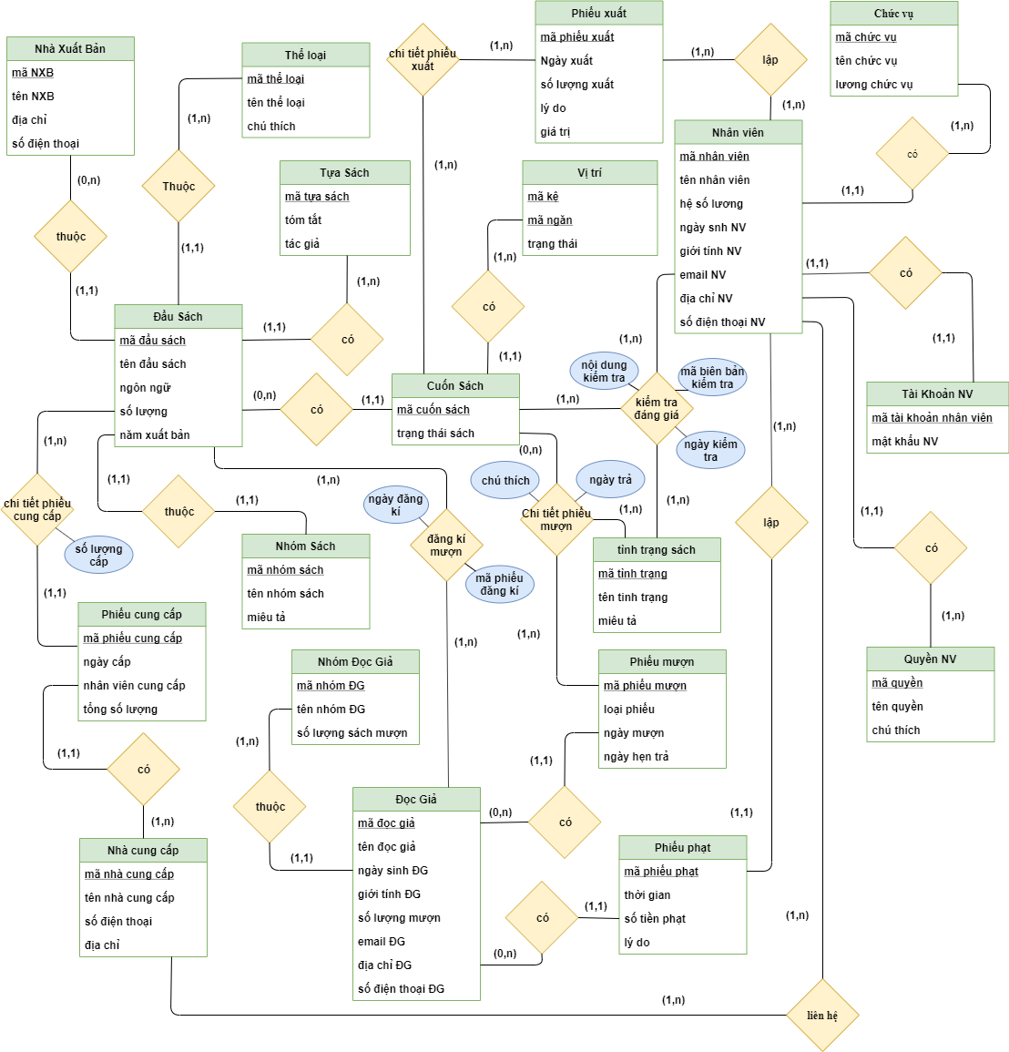
   1. **Mô hình thực thể kết hợp ERD**
   2. **Sưu liệu cho ERD**
      1. **Mô tả chi tiết cho thực thể**

* **Tựa sách** (TuaSach): Cung cấp chi tiết thông tin về tựa sách.

|  |  |  |  |  |  |  |  |
| --- | --- | --- | --- | --- | --- | --- | --- |
| **TuaSach** | | | **Người lập: Nguyễn Công Thắng.**  **Ngày lập: 24-11-2019** | | | | |
|  | **Tên thuộc tính** | **Diễn giải** | | **Kiểu dữ liệu** | **Loại dữ liệu** | **Miền giá trị** | **Số byte** |
| 1 | madausach | Mã đầu sách | | S | B |  | 4 |
| 2 | tacgia | Tác giả | | C | B |  | 10 |
| 3 | tomtat | Tóm tắt | | C | K |  | 10 |
| Tổng: | | | | | | | 24 |
| Số thể hiện tối thiểu: 0  Số thể hiện tối đa: 1000 | | | | | | | |

* **Đầu sách** (DauSach): Cung cấp chi tiết thông tin về đầu sách.

|  |  |  |  |  |  |  |  |
| --- | --- | --- | --- | --- | --- | --- | --- |
| **DauSach** | | | **Người lập: Nguyễn Công Thắng.**  **Ngày lập: 24-11-2019** | | | | |
|  | **Tên thuộc tính** | **Diễn giải** | | **Kiểu dữ liệu** | **Loại dữ liệu** | **Miền giá trị** | **Số byte** |
| 1 | madausach | Mã đầu sách | | S | B |  | 4 |
| 2 | tendausach | Tên dầu sách | | C | B |  | 10 |
| 3 | ngonngu | Ngôn ngữ | | N | B |  | 4 |
| 4 | namxuatban | Năm xuất bản | | S | B |  | 4 |
| 5 | soluong | Số lượng | | C | B |  | 10 |
| Tổng: | | | | | | | 32 |
| Số thể hiện tối thiểu: 0  Số thể hiện tối đa: 1000 | | | | | | | |

* **Nhà xuất bản** (NhaXuatBan): Cung cấp chi tiết thông tin về nhà xuất bản.

|  |  |  |  |  |  |  |  |
| --- | --- | --- | --- | --- | --- | --- | --- |
| **NhaXuatBan** | | | **Người lập: Nguyễn Công Thắng.**  **Ngày lập: 24-11-2019** | | | | |
|  | **Tên thuộc tính** | **Diễn giải** | | **Kiểu dữ liệu** | **Loại dữ liệu** | **Miền giá trị** | **Số byte** |
| 1 | Manhaxuatban | Mã nhà xuất bản | | S | B |  | 4 |
| 2 | tennhaxuatban | Tên nhà xuất bản | | C | B |  | 10 |
| 3 | diachiNXB | Địa chỉ nhà xuất bản. | | C | B |  | 10 |
| 4 | sdtNXB | Số điện thoại nhà xuất bản | | C | B |  | 10 |
| 5 | mailNXB | Mail nhà xuất bản | | C | B |  | 10 |
| Tổng: | | | | | | | 44 |
| Số thể hiện tối thiểu: 0  Số thể hiện tối đa: 1000 | | | | | | | |

* **Nhóm sách** (NhomSach): Cung cấp chi tiết thông tin về nhóm sách (sách giáo trình, sách tài liệu).

|  |  |  |  |  |  |  |  |
| --- | --- | --- | --- | --- | --- | --- | --- |
| **NhomSach** | | | **Người lập: Nguyễn Công Thắng.**  **Ngày lập: 24-11-2019** | | | | |
|  | **Tên thuộc tính** | **Diễn giải** | | **Kiểu dữ liệu** | **Loại dữ liệu** | **Miền giá trị** | **Số byte** |
| 1 | manhomsach | Mã nhóm sách | | S | B |  | 4 |
| 2 | tennhomsach | Tên nhóm sách | | C | B |  | 10 |
| 3 | thoigianmuon | Thời gian mượn | | C | B |  | 10 |
| Tổng: | | | | | | | 24 |
| Số thể hiện tối thiểu: 0  Số thể hiện tối đa: 1000 | | | | | | | |

* **Nhà cung cấp** (NhaCungCap): Cung cấp chi tiết thông tin về nhà cung cấp sách.

|  |  |  |  |  |  |  |  |
| --- | --- | --- | --- | --- | --- | --- | --- |
| **NhaCungCap** | | | **Người lập: Nguyễn Công Thắng.**  **Ngày lập: 24-11-2019** | | | | |
|  | **Tên thuộc tính** | **Diễn giải** | | **Kiểu dữ liệu** | **Loại dữ liệu** | **Miền giá trị** | **Số byte** |
| 1 | manhacungcap | Mã nhà cung cấp | | S | B |  | 4 |
| 2 | tennhacungcap | Tên nhà cung cấp | | C | B |  | 10 |
| 3 | diachiNCC | Địa chỉ nhà cung cấp | | C | B |  | 10 |
| 4 | sdtNCC | Số điện thoại nhà cung cấp | | C | B |  | 10 |
| 5 | mailNCC | Mail nhà cung cấp | | C | B |  | 10 |
| Tổng: | | | | | | | 44 |
| Số thể hiện tối thiểu: 0  Số thể hiện tối đa: 1000 | | | | | | | |

* **Cuốn sách** (CuonSach): Cung cấp chi tiết thông tin về cuốn sách.

|  |  |  |  |  |  |  |  |
| --- | --- | --- | --- | --- | --- | --- | --- |
| **CuonSach** | | | **Người lập: Nguyễn Công Thắng.**  **Ngày lập: 24-11-2019** | | | | |
|  | **Tên thuộc tính** | **Diễn giải** | | **Kiểu dữ liệu** | **Loại dữ liệu** | **Miền giá trị** | **Số byte** |
| 1 | macuonsach | Mã cuốn sách | | S | B |  | 4 |
| 2 | trangthaisach | Trạng thái sách | | S | K |  | 4 |
| Tổng: | | | | | | | 8 |
| Số thể hiện tối thiểu: 0  Số thể hiện tối đa:1000 | | | | | | | |

* **Vị trí** (ViTri): Cung cấp chi tiết thông tin về vị trí cuốn sách trong kho. Giúp cho việc tìm kiếm sách và sắp xếp dễ dàng và gọn gàng.

|  |  |  |  |  |  |  |  |
| --- | --- | --- | --- | --- | --- | --- | --- |
| **ViTri** | | | **Người lập: Nguyễn Công Thắng.**  **Ngày lập: 24-11-2019** | | | | |
|  | **Tên thuộc tính** | **Diễn giải** | | **Kiểu dữ liệu** | **Loại dữ liệu** | **Miền giá trị** | **Số byte** |
| 1 | make | Mã kệ | | S | B |  | 4 |
| 2 | mangan | Mã kệ | | S | B |  | 4 |
| 3 | tinhtrang | Tình trạng | | C | K |  | 10 |
| Tổng: | | | | | | | 24 |
| Số thể hiện tối thiểu: 0  Số thể hiện tối đa: 1000 | | | | | | | |

* **Đọc giả** (DocGia): Cung cấp chi tiết thông tin về đọc giả.

|  |  |  |  |  |  |  |  |
| --- | --- | --- | --- | --- | --- | --- | --- |
| **DocGia** | | | **Người lập: Nguyễn Công Thắng.**  **Ngày lập: 24-11-2019** | | | | |
|  | **Tên thuộc tính** | **Diễn giải** | | **Kiểu dữ liệu** | **Loại dữ liệu** | **Miền giá trị** | **Số byte** |
| 1 | madocgia | Mã đọc gải | | S | B |  | 4 |
| 2 | tendocgia | Tên đọc giả | | C | B |  | 10 |
| 3 | ngaysinhDG | Ngày sinh đọc giả. | | N | B |  | 4 |
| 4 | gioitinhDG | Giới tính của đọc giả (nam, nữ, BTGL). | | S | B |  | 4 |
| 5 | sdtDG | Số điện thoại đọc giả. | | C | B |  | 10 |
| 6 | mailDG | Mail đọc giả | | C | B |  | 10 |
| 7 | diachiDG | Địa chỉ đọc giả. | | C | B |  | 10 |
| 8 | soluongmuon | Số lượng sách mượn. | | S | B |  | 4 |
| Tổng: | | | | | | | 56 |
| Số thể hiện tối thiểu: 0  Số thể hiện tối đa: 1000 | | | | | | | |

* **Tình trạng sách** (TinhTrang): Cung cấp chi tiết thông tin về tình trạng cuốn sách.

|  |  |  |  |  |  |  |  |
| --- | --- | --- | --- | --- | --- | --- | --- |
| **TinhTrang** | | | **Người lập: Nguyễn Công Thắng.**  **Ngày lập: 24-11-2019** | | | | |
|  | **Tên thuộc tính** | **Diễn giải** | | **Kiểu dữ liệu** | **Loại dữ liệu** | **Miền giá trị** | **Số byte** |
| 1 | matinhtrang | Mã tình trạng | | S | B |  | 4 |
| 2 | tentinhtrang | Tên tình trạng | | C | B |  | 10 |
| 3 | mieuta | Miêu tả | | C | K |  | 10 |
| Tổng: | | | | | | | 24 |
| Số thể hiện tối thiểu: 0  Số thể hiện tối đa: 1000 | | | | | | | |

* **Nhóm đọc giả** (NhomDocGia): Cung cấp chi tiết thông tin về nhóm đọc giả (Sinh viên, nhân viên, giảng viên).

|  |  |  |  |  |  |  |  |
| --- | --- | --- | --- | --- | --- | --- | --- |
| **NhomDocGia** | | | **Người lập: Nguyễn Công Thắng.**  **Ngày lập: 24-11-2019** | | | | |
|  | **Tên thuộc tính** | **Diễn giải** | | **Kiểu dữ liệu** | **Loại dữ liệu** | **Miền giá trị** | **Số byte** |
| 1 | manhomDG | Mã nhóm đọc giả | | S | B |  | 4 |
| 2 | tennhomDG | Tên nhóm đọc giả | | C | B |  | 10 |
| 3 | soluongmuon | Số lượng sách mượn | | C | B |  | 10 |
| Tổng: | | | | | | | 24 |
| Số thể hiện tối thiểu: 0  Số thể hiện tối đa: 1000 | | | | | | | |

* **Nhân viên** (NhanVien): Cung cấp chi tiết thông tin về nhân viên.

|  |  |  |  |  |  |  |  |
| --- | --- | --- | --- | --- | --- | --- | --- |
| **NhanVien** | | | **Người lập: Nguyễn Công Thắng.**  **Ngày lập: 24-11-2019** | | | | |
|  | **Tên thuộc tính** | **Diễn giải** | | **Kiểu dữ liệu** | **Loại dữ liệu** | **Miền giá trị** | **Số byte** |
| 1 | manhanvien | Mã nhân viên | | S | B |  | 4 |
| 2 | tennhanvien | Tên nhân viên | | C | B |  | 10 |
| 3 | ngaysinhNV | Ngày sinh vhaan viên | | N | B |  | 4 |
| 4 | gioitinhNV | Giới tính của nhân viên (nam, nữ, BTGL) | | S | B |  | 4 |
| 5 | sdtNV | Số điện thoại nhân viên. | | C | B |  | 10 |
| 6 | diachiNV | Địa chỉ nhân viên. | | C | B |  | 10 |
| 7 | mailNV | Mail nhân viên | | C | B |  | 10 |
| Tổng: | | | | | | | 52 |
| Số thể hiện tối thiểu: 0  Số thể hiện tối đa: 1000 | | | | | | | |

* **Tài khoản nhân viên** (TaiKhoanNhanVien): Cung cấp chi tiết thông tin về tài khoản nhân viên.

|  |  |  |  |  |  |  |  |
| --- | --- | --- | --- | --- | --- | --- | --- |
| **TaiKhoanNhanVien** | | | **Người lập: Nguyễn Công Thắng.**  **Ngày lập: 24-11-2019** | | | | |
|  | **Tên thuộc tính** | **Diễn giải** | | **Kiểu dữ liệu** | **Loại dữ liệu** | **Miền giá trị** | **Số byte** |
| 1 | manhanvien | Mã nhân viên | | S | B |  | 4 |
| 2 | matkhau | Mật khẩu | | C | B |  | 10 |
| Tổng: | | | | | | | 14 |
| Số thể hiện tối thiểu: 0  Số thể hiện tối đa: 1000 | | | | | | | |

* **Quyền nhân viên** (QuyenNV): Cung cấp chi tiết thông tin về tình trạng phân quyền của nhân viên.

|  |  |  |  |  |  |  |  |
| --- | --- | --- | --- | --- | --- | --- | --- |
| **QuyenNV** | | | **Người lập: Nguyễn Công Thắng.**  **Ngày lập: 24-11-2019** | | | | |
|  | **Tên thuộc tính** | **Diễn giải** | | **Kiểu dữ liệu** | **Loại dữ liệu** | **Miền giá trị** | **Số byte** |
| 1 | maquyen | Mã quyền | | S | B |  | 4 |
| 2 | tenquyen | Tên quyền | | C | K |  | 10 |
| 3 | mieuta | Miêu tả | | C | K |  | 10 |
| Tổng: | | | | | | | 24 |
| Số thể hiện tối thiểu: 0  Số thể hiện tối đa: 1000 | | | | | | | |

* **Thể loại** (TheLoai): Cung cấp chi tiết thông tin về tình trạng phân quyền của nhân viên.

|  |  |  |  |  |  |  |  |
| --- | --- | --- | --- | --- | --- | --- | --- |
| **TheLoai** | | | **Người lập: Nguyễn Công Thắng.**  **Ngày lập: 24-11-2019** | | | | |
|  | **Tên thuộc tính** | **Diễn giải** | | **Kiểu dữ liệu** | **Loại dữ liệu** | **Miền giá trị** | **Số byte** |
| 1 | matheloai | Mã thể loại | | S | B |  | 4 |
| 2 | tentheloai | Tên thể loại | | C | K |  | 10 |
| 3 | chuthich | Chú thích | | C | K |  | 10 |
| Tổng: | | | | | | | 24 |
| Số thể hiện tối thiểu: 0  Số thể hiện tối đa: 1000 | | | | | | | |

* **Phiếu mượn** (PhieuMuon): Cung cấp chi tiết thông tin mượn trả sách của đọc giả.

|  |  |  |  |  |  |  |  |
| --- | --- | --- | --- | --- | --- | --- | --- |
| **PhieuMuon** | | | **Người lập: Nguyễn Công Thắng.**  **Ngày lập: 24-11-2019** | | | | |
|  | **Tên thuộc tính** | **Diễn giải** | | **Kiểu dữ liệu** | **Loại dữ liệu** | **Miền giá trị** | **Số byte** |
| 1 | maphieumuon | Mẫ phiếu mượn | | S | B |  | 4 |
| 2 | loaiphieumuon | Loại phiếu mượn | | C | B |  | 10 |
| 3 | ngaymuon | Ngày mượn | | N | B |  | 4 |
| 4 | ngayhentra | Ngày hựn trả | | N | B |  | 4 |
| Tổng: | | | | | | | 22 |
| Số thể hiện tối thiểu: 0  Số thể hiện tối đa: 1000 | | | | | | | |

* **Phiếu phạt** (PhieuPhat): Cung cấp chi tiết thông tin vi phạm của đọc giả.

|  |  |  |  |  |  |  |  |
| --- | --- | --- | --- | --- | --- | --- | --- |
| **PhieuPhat** | | | **Người lập: Nguyễn Công Thắng.**  **Ngày lập: 24-11-2019** | | | | |
|  | **Tên thuộc tính** | **Diễn giải** | | **Kiểu dữ liệu** | **Loại dữ liệu** | **Miền giá trị** | **Số byte** |
| 1 | maphieuphat | Mã phiếu phạt | | S | B |  | 4 |
| 2 | ngayphat | Ngày phạt | | C | B |  | 10 |
| 3 | sotienphat | Số tiền phạt | | S | B |  | 4 |
| 4 | lydo | Lý do phạt | | C | B |  | 10 |
| Tổng: | | | | | | | 28 |
| Số thể hiện tối thiểu: 0  Số thể hiện tối đa: 1000 | | | | | | | |

* **Phiếu cung cấp** (PhieuCungCap): Cung cấp chi tiết thông tin Nhập sách từ nhà cung cấp.

|  |  |  |  |  |  |  |  |
| --- | --- | --- | --- | --- | --- | --- | --- |
| **PhieuCungCap** | | | **Người lập: Nguyễn Công Thắng.**  **Ngày lập: 24-11-2019** | | | | |
|  | **Tên thuộc tính** | **Diễn giải** | | **Kiểu dữ liệu** | **Loại dữ liệu** | **Miền giá trị** | **Số byte** |
| 1 | maphieucungcap | Mã phiếu cung cấp | | S | B |  | 4 |
| 2 | ngaycap | Ngày cấp | | C | B |  | 10 |
| 3 | nhanviencungcap | Nhân viên cung cấp | | S | B |  | 4 |
| 4 | tongsoluong | Tổng số lượng | | C | B |  | 10 |
| Tổng: | | | | | | | 28 |
| Số thể hiện tối thiểu: 0  Số thể hiện tối đa: 1000 | | | | | | | |

* **Chức vụ** (ChucVu): Cung cấp chi tiết thông tin chức vụ.

|  |  |  |  |  |  |  |  |
| --- | --- | --- | --- | --- | --- | --- | --- |
| **ChucVu** | | | **Người lập: Nguyễn Công Thắng.**  **Ngày lập: 24-11-2019** | | | | |
|  | **Tên thuộc tính** | **Diễn giải** | | **Kiểu dữ liệu** | **Loại dữ liệu** | **Miền giá trị** | **Số byte** |
| 1 | machucvu | Mã chức vụ | | S | B |  | 4 |
| 2 | tenchucvu | Tên chức vụ. | | C | B |  | 10 |
| 3 | luongchucvu | Lương chức vụ. | | S | B |  | 4 |
| Tổng: | | | | | | | 18 |
| Số thể hiện tối thiểu: 0  Số thể hiện tối đa: 1000 | | | | | | | |

* **Phiếu xuất** (PhieuXuat): Cung cấp chi tiết thông tin phiếu xuất(thanh lý sách).

|  |  |  |  |  |  |  |  |
| --- | --- | --- | --- | --- | --- | --- | --- |
| **PhieuXuat** | | | **Người lập: Nguyễn Công Thắng.**  **Ngày lập: 24-11-2019** | | | | |
|  | **Tên thuộc tính** | **Diễn giải** | | **Kiểu dữ liệu** | **Loại dữ liệu** | **Miền giá trị** | **Số byte** |
| 1 | maphieuxuat | Mã phiếu xuất | | S | B |  | 4 |
| 2 | ngayxuat | Ngày xuất | | C | B |  | 10 |
| 3 | soluongxuat | Số lượng xuất | | S | B |  | 4 |
| 4 | lydo | Lý do | | C | B |  | 10 |
| 5 | giatri | Giá trị | | S | B |  | 4 |
| Tổng: | | | | | | | 32 |
| Số thể hiện tối thiểu: 0  Số thể hiện tối đa: 1000 | | | | | | | |

* + 1. **Mô tả chi tiết các mối kết hợp**
       - **Mỗi kết hợp:** chi tiết kiểm tra đánh giá (KiemTra).

|  |  |  |  |  |  |  |  |
| --- | --- | --- | --- | --- | --- | --- | --- |
| **KiemTra** | | | **Người lập: Nguyễn Công Thắng.**  **Ngày lập: 24-11-2019** | | | | |
|  | **Thuộc tính** | **Diễn giải** | | **Kiểu dữ liệu** | **Loại dữ liệu** | **Miền giá trị** | **Số byte** |
| 1 | mabienbanKT | Mã biên bản kiểm tra | | S | B |  | 4 |
| 2 | ngayKT | Ngày kiểm tra | | N | B |  | 4 |
| 3 | noidungKT | Nội dung kiểm tra | | C | B |  | 10 |
| 4 | manhanvien | Ma nhân viên | | S | B |  | 4 |
| Tổng: | | | | | | | 22 |

* **Mỗi kết hợp:** đăng kí mượn (DangKiMuon).

|  |  |  |  |  |  |  |  |
| --- | --- | --- | --- | --- | --- | --- | --- |
| **DangKiMuon** | | | **Người lập: Nguyễn Công Thắng.**  **Ngày lập: 24-11-2019** | | | | |
|  | **Thuộc tính** | **Diễn giải** | | **Kiểu dữ liệu** | **Loại dữ liệu** | **Miền giá trị** | **Số byte** |
| 1 | maDKmuon | Mã đăng kí mượn | | S | B |  | 4 |
| 2 | ngayDKmuon | Ngày đăng kí mượn | | N | B |  | 4 |
| 3 | madausach | Mã đầu sách | | C | Đ |  | 10 |
| 4 | madocgia | Mã đọc giả | | C | Đ |  | 4 |
| Tổng: | | | | | | | 22 |

* **Mỗi kết hợp:** chi tiết phiếu trả (CTTraSach).

|  |  |  |  |  |  |  |  |
| --- | --- | --- | --- | --- | --- | --- | --- |
| **CTTraSach** | | | **Người lập: Nguyễn Công Thắng.**  **Ngày lập: 24-11-2019** | | | | |
|  | **Thuộc tính** | **Diễn giải** | | **Kiểu dữ liệu** | **Loại dữ liệu** | **Miền giá trị** | **Số byte** |
| 1 | maphieumuon | Ma phiếu mượn | | S | B |  | 4 |
| 2 | macuonsach | Mã cuốn sách | | S | B |  | 4 |
| 3 | matinhtrang | Mã tình trạng | | S | K |  | 4 |
| 4 | ngaytra | Ngày trả | | N | K |  | 4 |
| 5 | chuthich | Chú thích | | C | K |  | 10 |
| Tổng: | | | | | | | 26 |

* **Mỗi kết hợp:** chi tiết phiếu cung cấp (CTCungCap).

|  |  |  |  |  |  |  |  |
| --- | --- | --- | --- | --- | --- | --- | --- |
| **CTCungCap** | | | **Người lập: Nguyễn Công Thắng.**  **Ngày lập: 24-11-2019** | | | | |
|  | **Thuộc tính** | **Diễn giải** | | **Kiểu dữ liệu** | **Loại dữ liệu** | **Miền giá trị** | **Số byte** |
| 1 | maphieucungcap | Mã phiếu cung cấp | | S | Đ |  | 4 |
| 2 | madausach | Mã đầu sách | | S | Đ |  | 4 |
| 3 | soluongcap | Số lượng cấp | | S | B |  | 4 |
| Tổng: | | | | | | | 13 |

* + 1. **Danh sách thực thể, mối kết hợp**

|  |  |  |  |
| --- | --- | --- | --- |
| **Danh sách thực thể và mối kết hợp** | | | |
| **Thực thể** | | | |
| **Tên thực thể** | **Số byte** | **Số thể hiện tối đa** | **Khối lượng** |
| 1. CuonSach | 8 | 1000 | 8000 |
| 1. DauSach | 32 | 1000 | 32000 |
| 1. TuaSach | 24 | 1000 | 24000 |
| 1. NhaXuatBan | 44 | 1000 | 44000 |
| 1. TheLoai | 24 | 1000 | 24000 |
| 1. PhieuXuat | 30 | 1000 | 30000 |
| 1. ViTri | 24 | 1000 | 24000 |
| 1. NhanVien | 52 | 1000 | 52000 |
| 1. NhomSach | 24 | 1000 | 24000 |
| 1. PhieuCungCap | 28 | 1000 | 28000 |
| 1. DocGia | 56 | 1000 | 56000 |
| 1. NhomDocGia | 24 | 1000 | 24000 |
| 1. NhaCungCap | 44 | 1000 | 44000 |
| 1. PhieuPhat | 28 | 1000 | 28000 |
| 1. PhieuMuon | 22 | 1000 | 22000 |
| 1. TinhTrangSach | 24 | 1000 | 24000 |
| 1. ChucVu | 18 | 1000 | 18000 |
| 1. TaiKhoanNhanVien | 14 | 1000 | 14000 |
| 1. QuyenNhanVien | 24 | 1000 | 24000 |
| **Mối kết hợp (n-n)** | | | |
| **Tên mối kết hợp** | **Số byte** | **Số thể hiện** | **Khối lượng** |
| KiemTra | 22 | 1000 | 22000 |
| DangKiMuon | 22 | 1000 | 22000 |
| CTTraSach | 26 | 1000 | 26000 |
| CTCungCap | 13 | 1000 | 13000 |

* + 1. **Danh sách các thuộc tính**
* **Vcdbjb**

|  |  |  |  |
| --- | --- | --- | --- |
| **STT** | **Tên thuộc tính** | **Diễn giải** | **Tên thực thể hoặc mối kết hợp** |
| **1** | madausach | Mã đầu sách | **TuaSach** |
| **2** | tacgia | Tác giả |
| **3** | tomtat | Tóm tắt |
| **4** | madausach | Mã đầu sách | **DauSach** |
| **5** | tacgia | Tác giả |
| **6** | tomtat | Tóm tắt |
| **7** | Manhaxuatban | Mã nhà xuất bản | **NhaXuatBan** |
| **8** | tennhaxuatban | Tên nhà xuất bản |
| **9** | diachiNXB | Địa chỉ nhà xuất bản. |
| **10** | sdtNXB | Số điện thoại nhà xuất bản |
| **11** | mailNXB | Mail nhà xuất bản |
| **12** | manhomsach | Mã nhóm sách | **NhomSach** |
| **13** | tennhomsach | Tên nhóm sách |
| **14** | thoigianmuon | Thời gian mượn |
| **15** | manhacungcap | Mã nhà cung cấp | **NhaCungCap** |
| **16** | tennhacungcap | Tên nhà cung cấp |
| **17** | diachiNCC | Địa chỉ nhà cung cấp |
| **18** | sdtNCC | Số điện thoại nhà cung cấp |
| **19** | mailNCC | Mail nhà cung cấp |
| **20** | macuonsach | Mã cuốn sách | **CuonSach** |
| **21** | trangthaisach | Trạng thái sách |
| **22** | make | Mã kệ | **ViTri** |
| **23** | mangan | Mã kệ |
| **24** | tinhtrang | Tình trạng |
| **25** | madocgia | Mã đọc gải | **DocGia** |
| **26** | tendocgia | Tên đọc giả |
| **27** | ngaysinhDG | Ngày sinh đọc giả. |
| **28** | gioitinhDG | Giới tính của đọc giả |
| **29** | sdtDG | Số điện thoại đọc giả. |
| **30** | mailDG | Mail đọc giả |
| **31** | diachiDG | Địa chỉ đọc giả. |
| **32** | soluongmuon | Số lượng sách mượn. |
| **33** | matinhtrang | Mã tình trạng | **TinhTrang** |
| **34** | tentinhtrang | Tên tình trạng |
| **35** | mieuta | Miêu tả |
| **36** | manhomDG | Mã nhóm đọc giả | **NhomDocGia** |
| **37** | tennhomDG | Tên nhóm đọc giả |
| **38** | soluongmuon | Số lượng sách mượn |
| **39** | manhanvien | Mã nhân viên | **NhanVien** |
| **40** | tennhanvien | Tên nhân viên |
| **41** | ngaysinhNV | Ngày sinh vhaan viên |
| **42** | gioitinhNV | Giới tính của nhân viên |
| **43** | sdtNV | Số điện thoại nhân viên. |
| **44** | diachiNV | Địa chỉ nhân viên. |
| **45** | mailNV | Mail nhân viên |
| **46** | manhanvien | Mã nhân viên | **TaiKhoanNhanVien** |
| **47** | matkhau | Mật khẩu |
| **48** | maquyen | Mã quyền | **QuyenNhanVien** |
| **49** | tenquyen | Tên quyền |
| **50** | mieuta | Miêu tả |
| **51** | matheloai | Mã thể loại | **TheLoai** |
| **52** | tentheloai | Tên thể loại |
| **53** | chuthich | Chú thích |
| **54** | maphieumuon | Mẫ phiếu mượn | **PhieuMuon** |
| **55** | loaiphieumuon | Loại phiếu mượn |
| **56** | ngaymuon | Ngày mượn |
| **57** | ngayhentra | Ngày hựn trả |
| **58** | maphieuphat | Mã phiếu phạt | **PhieuPhat** |
| **59** | ngayphat | Ngày phạt |
| **60** | sotienphat | Số tiền phạt |
| **61** | lydo | Lý do phạt |
| **62** | maphieucungcap | Mã phiếu cung cấp | **PhieuCungCap** |
| **63** | ngaycap | Ngày cấp |
| **64** | nhanviencungcap | Nhân viên cung cấp |
| **65** | tongsoluong | Tổng số lượng |
| **66** | machucvu | Mã chức vụ | **ChucVu** |
| **67** | tenchucvu | Tên chức vụ. |
| **68** | luongchucvu | Lương chức vụ. |
| **69** | maphieuxuat | Mã phiếu xuất | **PhieuXuat** |
| **70** | ngayxuat | Ngày xuất |
| **71** | soluongxuat | Số lượng xuất |
| **72** | lydo | Lý do |
| **73** | giatri | Giá trị |
| **74** | mabienbanKT | Mã biên bản kiểm tra | **KiemTra** |
| **75** | ngayKT | Ngày kiểm tra |
| **76** | noidungKT | Nội dung kiểm tra |
| **77** | manhanvien | Ma nhân viên |
| **78** | maDKmuon | Mã đăng kí mượn | **DangKiMuon** |
| **79** | ngayDKmuon | Ngày đăng kí mượn |
| **80** | madausach | Mã đầu sách |
| **81** | madocgia | Mã đọc giả |
| **82** | maphieumuon | Ma phiếu mượn | **CTTraSach** |
| **83** | macuonsach | Mã cuốn sách |
| **84** | matinhtrang | Mã tình trạng |
| **85** | ngaytra | Ngày trả |
| **86** | chuthich | Chú thích |  |
| **87** | maphieucungcap | Mã phiếu cung cấp | **CTCungCap** |
| **88** | madausach | Mã đầu sách |
| **89** | soluongcap | Số lượng cấp |

* + 1. **Mô tả các ràng buộc**

Thế nào là ràng buộc:Ràng buộc (Constraint) là các qui tắc được áp đặt cho các cột dữ liệu trên table. Chúng được sử dụng để giới hạn kiểu dữ liệu nhập vào một bảng. Điều này đảm bảo tính chính xác và tính đáng tin cậy cho dữ liệu trong Database.

*Mô Tả:

* Ràng buộc khóa chính(Primary key) : Mỗi bảng đều có một khóa chính để phân biệt các đặc tính của các thuộc tính chi tiết trong bảng (Vd : idnhacc, idhang,.....).

- có 2 cách tạo đó là tạo trực tiếp trên bảng và tạo bằng code :

+ Tạo theo câu lệnh sẽ tạo như sau :

ALTER TABLE ten_bang  
ADD CONSTRAINT ten_rang_buoc PRIMARY KEY (cot1, cot2, … cot_n);

* Tạo ràng buộc NOT NULL(có nghĩa là không được rỗng): đây là câu lệnh đi kèm khi tạo cùng khóa chính hoặc có thể tạo ở các cột mà người làm không muốn để nó rổng .
* Ràng buộc khóa ngoại(Foreign key): đây là sự liên kết giữa các tập thực thể có khóa chính với các tập thực thể có khóa ngoại là chính nó

Cách tạo : ALTER TABLE bang_con

ADD CONSTRAINT fk_ten

  FOREIGN KEY (cot_con1, cot_con2, … cot_con_n)

  REFERENCES bang_me (cot_me1, cot_me2, … cot_me_n);

**CHƯƠNG 4: THIẾT KẾ DỮ LIỆU**

* 1. **Chuyển đổi từ mô hình ERD sang mô hình quan hệ**

**NhaXuatBan**(**maNXB**, tenNXB, diachiNXB, sdtNXB, mailNXB)

**TheLoai**(**matheloai**, tentheloai, chuthich)

**TuaSach**(**matuasaach**, tomtat, tacgia)

**NhomSach**(**manhomsach**, tennhomsach, mieuta)

**DauSach**(**madausach**, tendausach, ngonngu, soluong, namXB, **maNXB**, **matheloai**, **matuasach**, **manhomsach**)

**ViTri**(**make**, **mangan**, trangthai)

**CuonSach**(**macuonsach**, trangthaisach, **make**,**mangan**)

**NhaCungCap**(**maNCC**, tenNCC, sdtNCC, diachiNCC, mailNCC)

**PhieuCungCap**(**maphieuCC**, ngaycap, nhanvienCC, tongsoluong, **maNCC**)

**CTPhieuCC**(**maphieuCC**, **madausach**, soluongCC)

**TinhTrang**(**matinhtrang**, tentinhtrang, mieuta)

**NhomDG**(**manhomDG**, tennhomDG, soluongmuon)

**DocGia**(**madocgia**, tendocgia, ngaysinh, gioitinh, sldamuon, emailDG, diachiDG, sdtDG)

**DangKiMuon**(**madangki**, ngaydangki,**madausach**)

**PhieuMuon**(**maphieumuon**, loaiphieumuon, ngaymuon, ngayhentra, **madocgia**)

**CTPhieuMuon**(**maphieumuon**, **macuonsach**, ngaytra, chuthich)

**NhanVien**(**maNV**, tenNV, hesoLuong, ngaysinhNV, gioitinhNV, emailNV, diachiNV, sdtNV, **machucvu**, **maTKNV**)

**ChucVu**(**machucvu**, tenchucvu, luongchucvu)

**TaiKhoanNV**(**maTKNV**, matkhauNV)

**QuyenNV**(**maquyen**, tenquyen, chuthich)

* 1. **Đánh giá nhận xét mô hình quan hệ và chuẩn hoá (nếu có)**
  2. **Mô tả các ràng buộc toàn vẹn**

**R1:** Ngày trả sách phải lớn hơn hoặc bằng ngày mượn sách.

**R2:** Ngày hẹn trả phải lớn hơn ngày mượn sách.

**R3:** Ngày sinh đọc giả phải nhỏ hơn ngày hiện tại.

**R4:** Ngày đăng kí mượn không lớn hơn ngày hiện tại**.**

**R5:** Số lượng sách xuất ra phải nhỏ hơn bằng số sách đang có trong kho.

**CHƯƠNG 5: PHÂN TÍCH XỬ LÝ**

* 1. **Mô hình dòng dữ liệu DFD**
     1. 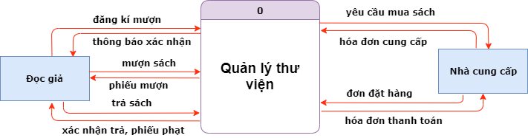**Mô hình DFD mức 0:**
     2. **Mô hình DFD mức 1:**

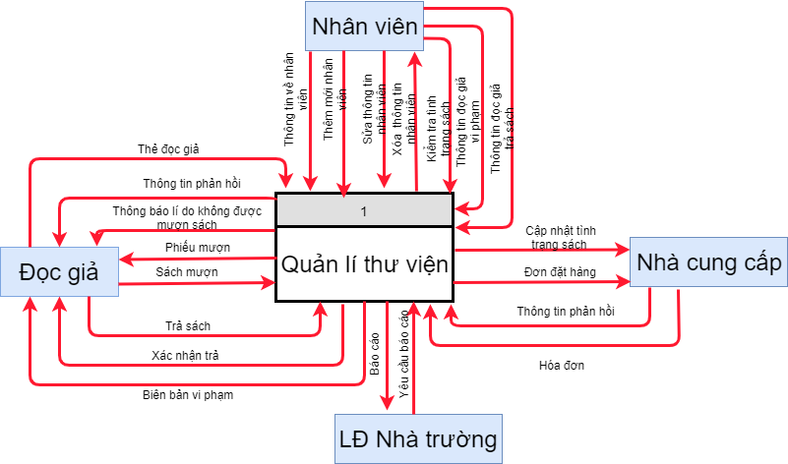

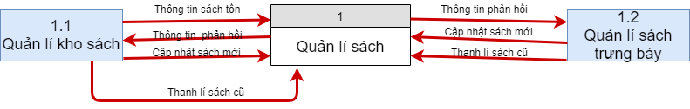

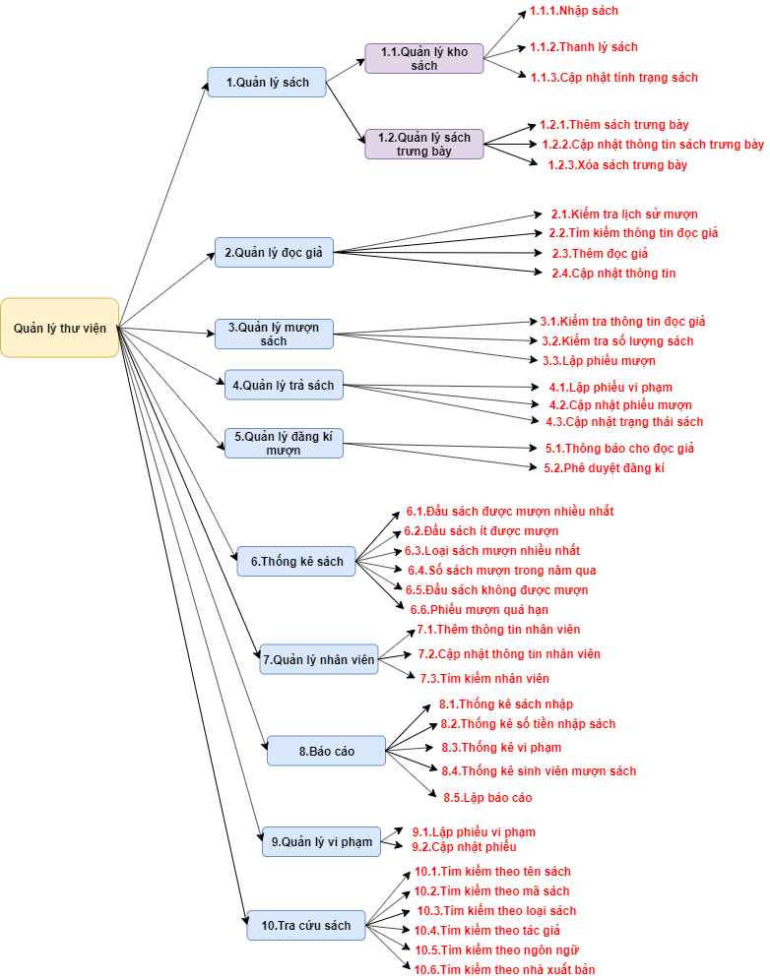

Sơ đồ phân rã

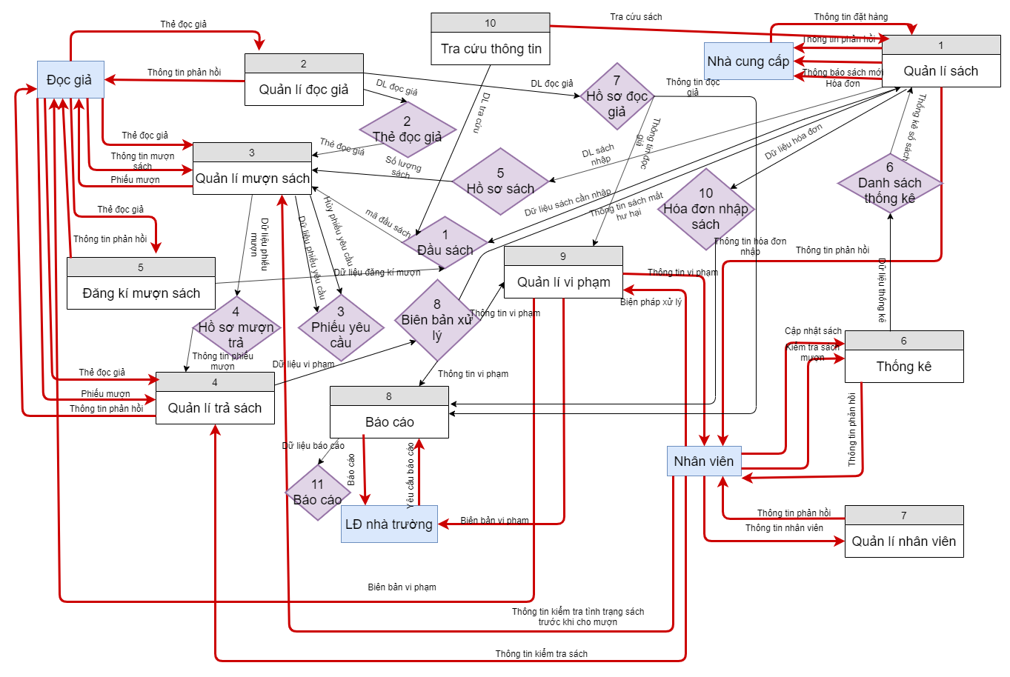

**Dfd mức 0**

Ở mức này ta có thể thấy 10 chức năng Chức năng Mượn, trả, báo cáo, quản lí nhân viên, thống kê, Quản lí đọc giả, quản lí sách, đăng kí mượn sách, tra cứu thông tin, Quản lí vi phạm còn được phân rã thành nhiều chức năng con khác. Cụ thể là:

* Chức năng Quản lí đọc gỉa: được phân rã thành chức năng con là:
* Đăng nhập
* Đăng kí.
* Cập nhật thông tin cá nhân.
* Làm thẻ
* Chức năng Quản lí sách: được phân rã thành chức năng
  + Phiếu nhập.
  + Liên hệ nhà cung cấp.
  + Cập nhật thông tin sách tồn.
  + Thanh lí sách.
  + Cập nhật thông tin liên hệ
* Mượn sách: được phân rã thành chức năng
  + Cập nhật phiếu mượn.
  + Thông tin mượn.
  + Kiểm tra sách mượn.
* Chức năng quản lí đặt nhân viên: được phân rã thành chức năng
  + Thông tin.
  + Kiêm tra.
  + Vị trí.
  + Hồ sơ.
* Chức năng thống kê: được phân rã thành chức năng
  + Thống kê sách.
  + Thống kê đọc giả.
  + Thống kê phiếu mượn.
  + Thống kê phiếu phạt
* Tra cứu: Được phân rã thành 2 chức năng
  + Sách
  + Thông tin liên quan.
* Quản lí Trả: Được phân rã thành 4 chức năng
  + Tình trạng sách.
  + Tìm kiếm thông tin nhân viên.
  + Báo cáo.
  + Lập phiếu.
* Quản lí khách hàng: Được phân rã thành 4 chức năng
  + Thêm khách hàng.
  + Cập nhật thông tin khách hàng.
  + Xóa thông tin khách hàng.
  + Tìm kiếm thông tin khách hàng.
* Đăng kí mượn: Được phân rã thành 2 chức năng
  + Thông tin sách mượn
  + Thông tin đọc giả
* Quản lí vi phạm: Được phân rã thành chức năng
  + Gửi phiếu đánh giá
  + Xử lí yêu cầu
  + Phản hồi
  + Viết phiếu chi thanh toán

Sau khi tiến hành xây dựng sơ đồ DFD mức 1 và xác định được các chức năng phân rã, ta tiếp tục xây dựng sơ đồ DFD mức 2 theo nguyên tắc:

* Thực hiện phân rã đối với mỗi tiến trình của mức định.
* Việc phân rã có thể tiếp tục cho đến khi đủ số mức cần thiết.
* Khi phân rã các tiến trình phải đảm bảo tất cả các luồng thông tin vào ra ở tiến trình mức cao phải có mặt trong các tiến trình mức thấp hơn và ngược lại.



**Dfd mức 0**

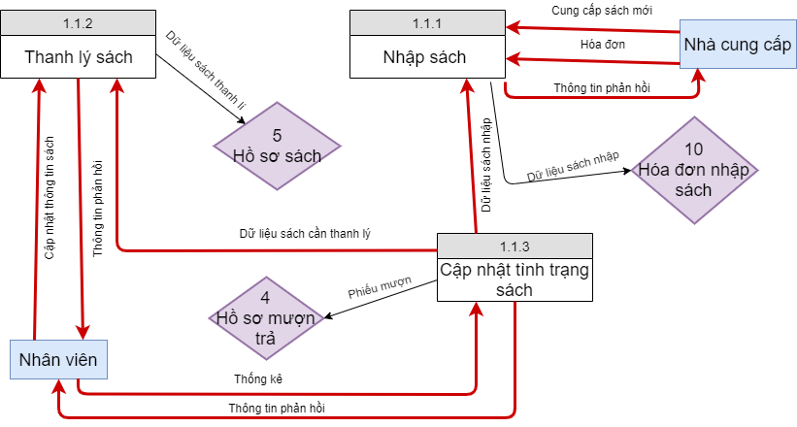

**Dfd mức 1 Quản lí kho sách**

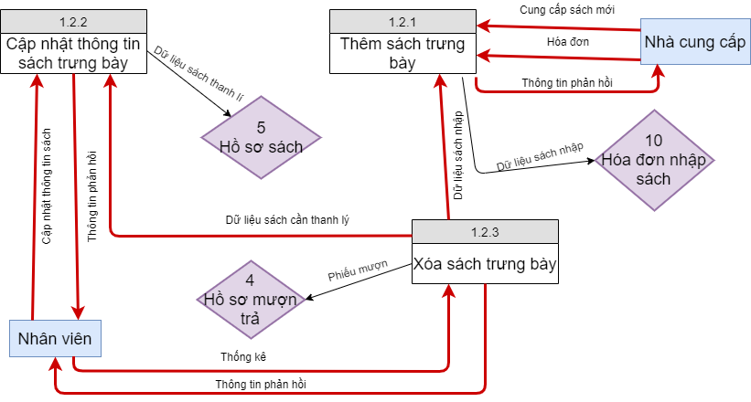

**Dfd mức 1 Quản lí sách trung bày**

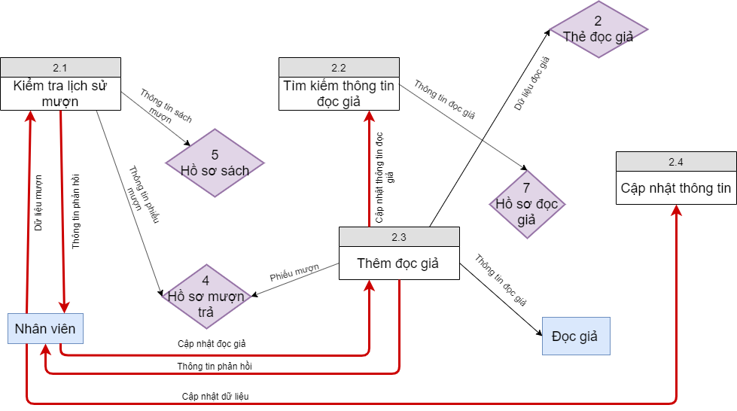

**Dfd mức 1 Quản lí doc gia**

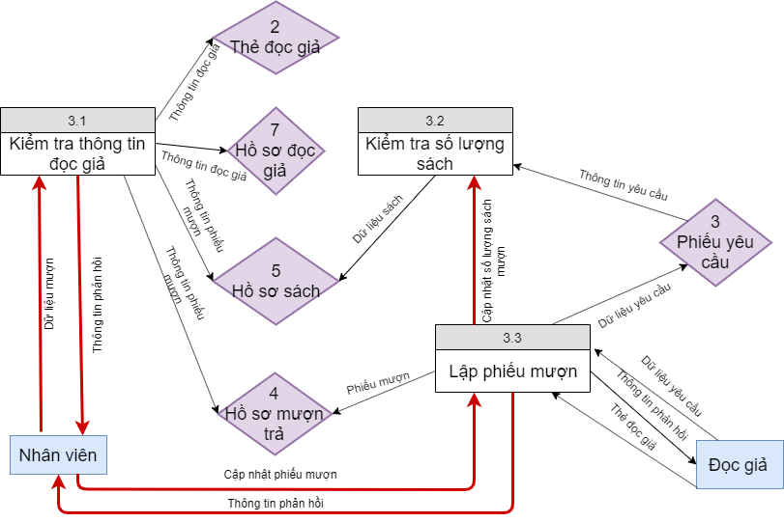

**Dfd mức 1 Quản lí muon**

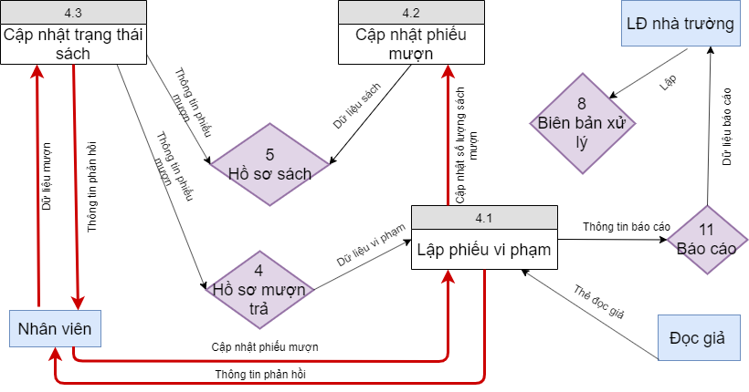

**Dfd mức 1 Quản lí trả**

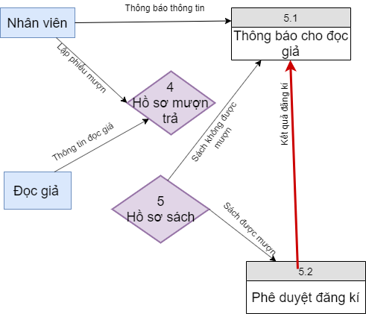

**Dfd muc 1 đang ki muon**

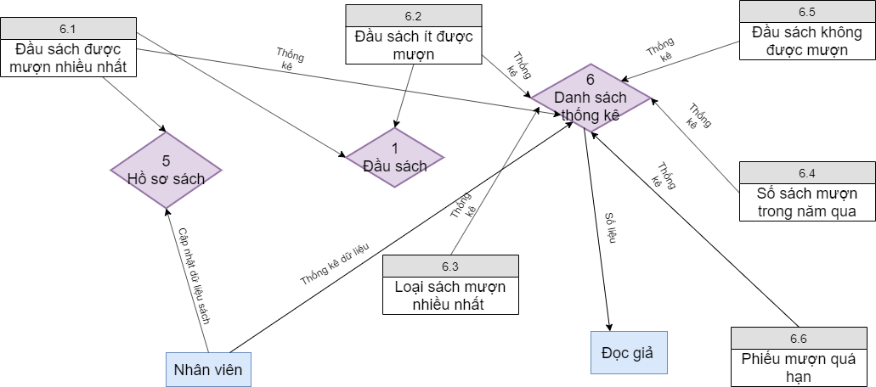

**Dfd 1 thống kê**

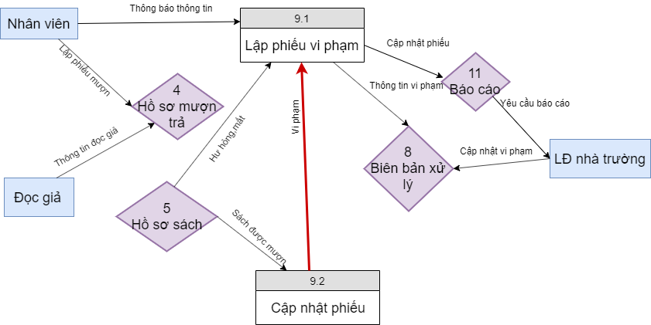

**Dfd1 vi pham**

* + 1. **Mô hình DFD mức 2:**
  1. **Từ điển xử lý**
     1. **Mô tả ô xử lý**
     2. **Mô tả kho dữ liệu**

**CHƯƠNG 6: THIẾT KẾ XỬ LÝ**

**Giải thuật cho các ô xử lý**

**CHƯƠNG 7: THIẾT KẾ GIAO DIỆN**

* 1. **Sơ đồ màn hình các giao diện**
  2. **Thiết kế các màn hình giao diện chính**

**CHƯƠNG 8: KẾT LUẬN**

* 1. **Kết quả đạt được**
  2. **Hạn chế**
  3. **Hướng phát triển**

<https://www.academia.edu/12538794/h%E1%BB%87_th%E1%BB%91ng_qu%E1%BA%A3n_l%C3%BD_th%C6%B0_vi%E1%BB%87n>